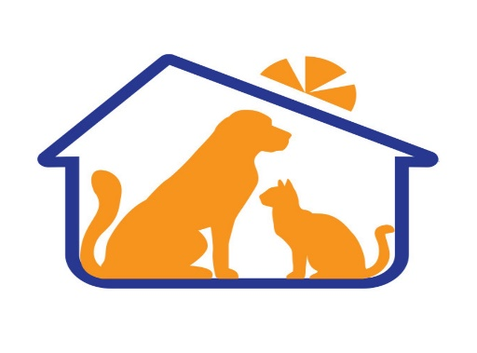

1. Приют для собак "Друг" в Сыктывкаре

м. Човью. тел. 56-25-75. Служба по отлову и стерилизации бездомных собак 29-74-82

<https://vk.com/drugkomi?ysclid=ldu2mv2jw0719819552>

2. «Добрый Город» Благотворительный Фонд г.Ухта

📞8 (904) 238-63-58 Горячий телефон

<https://vk.com/dobriy_gorod?ysclid=ldu3e5h7x6476358643>

приют для собак, мини-приют для кошек

Приют создан в 2016 году для бездомных животных Ухты, Сосногорска и Ухтинского района.

3. Центр защиты животных «Белый свет» г.Усинск

<https://vk.com/usinskbs?ysclid=ldu3hunsl0797302278>